Московский финансово-юридический университет МФЮА

Методические УКАЗАНИЯ

по подготовке, написанию и защите
выпускной квалификационной работы

по специальности 080109.65 «Бухгалтерский учет, анализ и аудит»

Москва 2012
3. Оформление выпускной квалификационной работы

ВКР должна быть оформлена в плотном переплете. На жесткую обложку должен быть закреплен (делают в переплетной мастерской, можно заламинировать) информационный лист для архивной службы (Приложение 1 «Внешний вид ВКР (фото)» и Приложение 2 «Информационный лист для архивной службы»).

Последовательность переплетения ВКР:

1.Титульный лист (Приложение 2).
2.Задание (Приложение 4).
3.Отзыв руководителя (Приложение 6). Переплести пустой файл, затем в него вставить Отзыв.
4.Рецензия (Приложение 7). Переплести пустой файл, затем в него вставить Рецензию.
5.Перечень принятых сокращений (не обязательно) (Приложение 9).
Содержание (Приложение 5).
Введение.
Заключение.
Перечень принятых терминов (не обязательно) (Приложение 10).
Список использованных источников.
Приложения (обязательны).

Требования к оформлению текста

ВКР выполняется на компьютере в одном экземпляре и оформляется только на одной стороне белой бумаги.
- размер бумаги стандартного формата А-4 (210 х 297 мм).
- поля: левое – 30 мм, верхнее – 20 мм, правое – 10 мм, нижнее – 20 мм.
- ориентация страницы - книжная.
- шрифт: Times New Roman.
- кегель: - 14 пт (пунктов) в основном тексте, 12 пт в сносках.
- междустрочный интервал: полуторный в основном тексте, одинарный в подстрочных ссылках.
- расстановка переносов – автоматическая.
- выравнивание основного текста и ссылок – в параметре «по ширине».
- цвет шрифта – черный.
- красная строка – 1,5 см.

Объем ВКР

Рекомендуемое количество страниц ВКР составляет 70-85. Значительное превышение или снижение объема работы не допускается считается существенным ее недостатком.
В данный объем не включаются: список использованных источников и приложения.
Все страницы заполняются текстом, в котором выделяются абзацы. Каждый новый раздел, а также Введение, Заключение, Список использованных источников и Приложения начинаются с новой страницы; подразделы не начинают с новой страницы, они идут сплошным текстом внутри раздела.

Требования к нумерации страниц

• последовательно, начиная с 4-й страницы (введение), т.е. после титульного листа, задания и содержания работы. Отзыв, рецензия и перечень принятых терминов, используемых в работе (если он имеется), не считаются и не нумеруются.
• далее последовательная нумерация всех листов, включая разделы, Заключение, список использованных источников и приложения.
• нумерация страниц, на которых даются приложения, является сквозной и продолжает общую нумерацию страниц основного текста.
• номер страницы располагается в низу по центру.

Требования к заголовкам (названия разделов, подразделов)

- набираются полужирным шрифтом (шрифт 14 пт.).
- выравнивание: по центру - названия разделов, по правому краю с абзацным отступом - названия подразделов.
- точка после номера раздела (подраздела) и в конце заголовка не ставится.
- заголовок, состоящий из двух и более строк, печатается через один междустрочный интервал.
- заголовок не имеет переносов, то есть на конце строки слово должно быть обязательно полным.

Требования к оформлению таблиц, схем, рисунков (Приложение 8)

• название таблицы помещают над таблицей по правому краю без абзацного отступа, в одну строку с ее номером, после номера таблицы и в конце ее название точка не ставится.
• при переносе части таблицы название помещают только над первой частью таблицы
• при заимствовании таблиц из какого-либо источника, после нее оформляется сноска на источник в соответствии с требованиями к оформлению сносок.
• таблицы, схемы и рисунки, занимающие страницу и более, помещают в приложение, а небольшие - на страницах работы.
• схема и рисунок подписываются снизу по центру.

Требования к оформлению уравнений и формул

• выделяются из текста в отдельную строку (Приложение 11).
• выше и ниже каждой формулы или уравнения должно быть оставлено не менее одной свободной строки.
• если уравнение не умещается в одну строку, то оно должно быть перенесено после знака равенства (=) или после знаков плюс (+), минус (-), умножения (Х), деления (:) или других математических знаков, причем знак в начале следующей строки повторяют.
• при переносе формулы на знаке, символизирующем операцию умножения применяют знак (X).
• формулы и уравнения, помещаемые в приложениях, нумеруются отдельной нумерацией арабскими цифрами в пределах каждого приложения с добавлением перед каждой цифрой обозначения приложения, например, (А.1).
• ссылки в тексте на порядковые номера формул даются в круглых скобках, например, «в формуле (1)».
• пояснение значений символов и числовых коэффициентов следует приводить непосредственно под формулой в той же последовательности, в которой они даны в формуле.

Требования к оформлению ссылок и сносок

• при цитировании или использовании каких-либо положений из других работ даются ссылки на автора и источник, из которого заимствуется материал.
• если в работе приводится цитата для подтверждения рассматриваемых положений, то в её тексте сохраняются все особенности документа, из которого она взята: орфография, пунктуация, расстановка абзацев, шрифтовые выделения. Цитата внутри текста заключается в кавычки. Все цитаты, а также заимствованные из различных документов аргументы или статистические данные подтверждаются библиографической ссылкой на источник.
Ссылка оформляется в квадратных скобках, где должен быть указан номер источника, который содержится в «Списке использованной литературы» и номер страницы, на которой находится цитата или данные из этого источника. Например [15] или [15, с. 8-12].

Требования к оформлению списка использованных источников

• список использованных источников представляет собой перечень тех документов и источников, которые использовались при написании дипломной работы.
• список используемых источников включает в себя не менее 30 наименований, расположенных в алфавитном порядке по разделам в следующей последовательности:
Нормативно-правовые источники (акты органов законодательной и исполнительной власти, ведомственные правовые акты в хронологической последовательности).
Учебники, монографии, брошюры.
Диссертации и авторефераты диссертаций.
Периодические издания.
Иностранная литература.
Электронные ресурсы.
• Нумерация списка использованных источников должна быть сплошной по всем разделам.

Требования к оформлению перечня принятых сокращений

• в дипломной работе используются общепринятые текстовые сокращения или аббревиатуры, например: РФ, ПБУ, МСФО и т.п.
• если в работе принята особая система сокращений слов или наименований, то перед Введением приводится перечень принятых сокращений, используемых в работе, который не нумеруется.

Требования к оформлению перечня принятых терминов

• если в работе принята специфическая терминология, то в конце работы (перед списком использованных источников) помещается перечень принятых терминов с соответствующими разъяснениями.

Требования к оформлению приложений

- материал, дополняющий текст работы, допускается помещать в приложениях. Приложением могут быть формы бухгалтерской отчетности предприятия, используемые в работе, приказ об учетной политике, результаты аудиторских проверок, данные различных подразделений предприятия.
- приложения используются только в том случае, если они дополняют содержание основных проблем исследования или носят справочный характер.
- характер приложения определяется автором работы самостоятельно, исходя из содержания.
- в тексте работы на все приложения должны быть ссылки.
- Перед началом перечня приложений должен быть лист «Приложения».
- приложения оформляют как продолжение работы на последующих листах формата А-4. Приложения располагаются в порядке ссылок на них в тексте работы.
- каждое приложение начинается с новой страницы с указанием в правом верхнем углу слова «Приложение» и имеет тематический заголовок.
- при наличии в дипломной работе более одного приложения их обозначают русскими буквами, например: Приложение А, Приложение Б и т.д.

Список использованных источников

Нормативно-правовые акты
1. Конституция РФ, принята всенародным голосованием 12 декабря 1993 года // Российская газета. – 1993. – № 237.
2. Российская Федерация. Законы. Семейный кодекс Российской Федерации: [Федер. закон: принят Гос. Думой 8 дек. 1995 г.: по состоянию на 3 янв. 2005 г.]. – СПб.: Victory: Стаун-кантри, 2001.
- Российская Федерация. Законы. Гражданский кодекс Российской Федерации (часть первая): Федер. закон № 51-ФЗ: принят Гос. Думой 21 окт. 1994 г.: по состоянию на 12 окт. 2008г. – Доступ из справ.-правовой системы «Гарант» (дата обращения: 12.08.2011).
4. Россия: экономическая конъюнктура. Информационно-аналитический сборник. – М.: Центр экономической конъюнктуры при Правительстве РФ. – 2004. – №1.

Учебники, монографии, брошюры
5. Семенов, В.В. Экономика: итог тысячелетий. Экономическая теория / В.В. Семенов. – Пущино: Рос. акад. наук, Науч. центр, Ин-т экономики, Акад. эконом развития, 2000. – 456 с.
6. Бахвалов, Н.С. Численные методы: учеб. пособие. – 2-е изд. / Н.С. Бахвалов, Н.П. Жидков, Г.М. Кобельков; Под общ. ред. Н.И. Тихонова. – М.: Физматлит: Лаб. базовых знаний; СПб.: Нев. диалект, 2002. – 256 с.
7. История России: учеб. пособие. – 2-е изд., перераб. и доп. / В.Н. Быков и др.; Отв. ред. В.Н. Сухов; При участии Т.А. Суховой. – СПб.: М-во образования РФ, С.-Петерб. гос. лесотехн. акад., 2001. – 256 с.

Диссертации и авторефераты диссертаций
8. Ткачев В.Н. Методы обоснования финансовых ресурсов при планировании развития космической промышленности в России: Дис... д-ра эконом. наук: 08.00.10. – М.: ВФЭФ, 1995. – 156 с.
9. Вишняков И.В. Модели и методы оценки коммерческих банков в условиях неопределенности: Дис… канд. эконом. наук: 08.00.13. – М., 2002. – 166 с.

Периодические издания
10. Горьков, Г. На пути к рыночному ценообразованию // Российский экономический журнал. – М.: Спутник +. – 2001. – № 1–3. – С. 3-10.
11. Российская Федерация. Гос. Дума (2000). Государственная Дума: стеногр. заседаний: Бюллетень. – М.: ГД РФ. – 2000. – № 49(497).

Электронные ресурсы
12. Непомнящий А.Л. Рождение психоанализа: теория соблазнения / А. Л. Непомнящий. URL: http:// www.psychoanalysis.pl.ru 17/05/2000 (дата обращения: 11.08.2010).
13. Statsoft. Ins. (1999). Электронный учебник по статистике. URL: http//www.statsoft.ru/home/textbook (дата обращения: 11.08.2010).
ПРИЛОЖЕНИЯ

Образцы подготовки

1. Внешний вид ВКР (см. фото).
2. Информационный лист для архивной службы (закрепить на жесткой обложке, желательно заламинировать).
3. Титульный лист.
4. Задание.
5. Содержание.
6. Отзыв.
7. Рецензия.
8. Диаграммы, графики, таблицы, схемы.
9. Принятые сокращения.
10. Оформление терминов.
11. Правила написания формул.
12.Титульный лист для иллюстрационного материала
13. Заявление на ВКР.

Приложение 8.
Пример оформления диаграмм, графиков, таблиц, схем

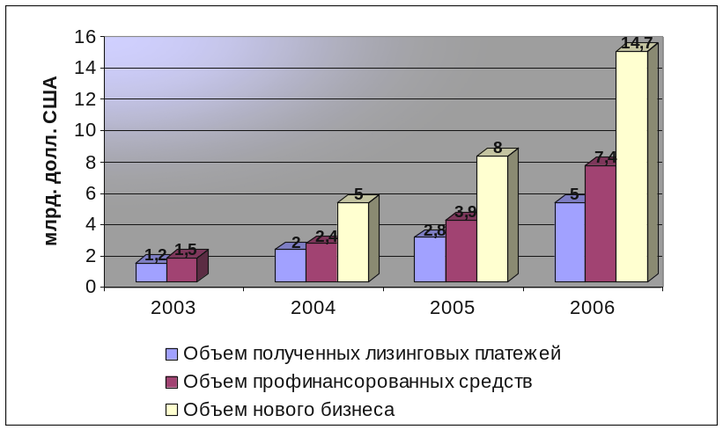

Рисунок 1 - Динамика роста основных показателей рынка лизинговых услуг

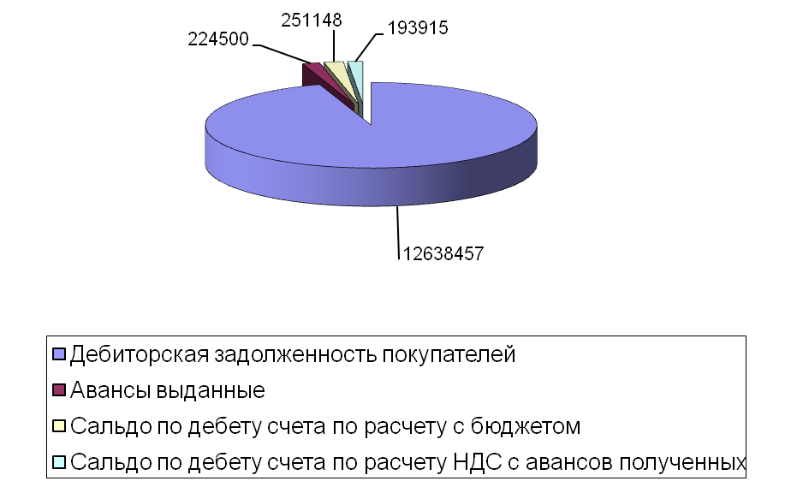
Рисунок 2 - Структура дебиторской задолженности
ООО «Спецпродсервис» на дату 31 декабря 2010 года

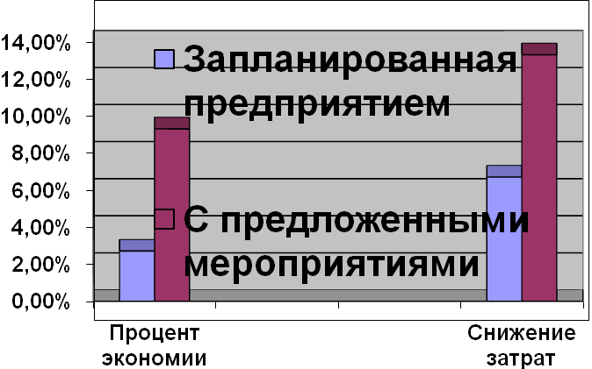
Рисунок 3 - Экономия по затратам на основное производство

Рисунок 4 - Темпы роста объемов лизинговых платежей
и профинансированных средств

Лизингодатель
(Лизинговая компания)

Производитель

Лизингополучатель
Оплата
оборудования
Лизинговые платежи
Поставка
оборудования
Договор лизинга
Договор
купли – продажи
Выбор
оборудования

Страховая
компания
Договор
страхования
Страховые взносы
Финансирующие организации
(банки, фонды)
Кредитный договор
Плата за
кредит
Рисунок 5 - Схема лизингового процесса

Сводная ведомость начисления заработной платы
Сводная ведомость распределения заработной платы

НАКОПИТЕЛЬНЫЕ ВЕДОМОСТИ

Первичные документы по начислению заработной платы, пособий по социальному страхованию и других оплат, по удержаниям из заработной платы

Лицевые счета

Расчетно-платежная ведомость

Расчетные листки

Рисунок 5 - Порядок обработки информации по учету заработной платы

Таблица 1 - Примеры хозяйственных операций, отражающих ликвидацию основных средств
Содержание хозяйственной операции | Дебет | Кредит
1 | 2 | 3
Списана первоначальная стоимость | Д 01 «Основные средства», субсчет «Выбытие ОС» | К 01 «Основные средства»
Списание амортизации основного средства | Д 02 «Амортизация основных средств» | К 01 «Основные средства», субсчет «Выбытие ОС»
Списана остаточная стоимость объекта на финансовый результат с включением ее в состав прочих расходов | Д 91 «Прочие доходы и расходы» | К 01 «Основные средств», субсчет «Выбытие ОС»
Отражены возвратные материалы, полученные в результате списания объекта | Д 10 «Материалы» | К 91 «Прочие доходы и расходы»
Списываются расходы, связанные с ликвидацией объекта | Д 91 «Прочие доходы и расходы» | К 69 «Расчеты по социальному страхованию и обеспечению»,70 «Расчеты с персоналом по оплате труда»
Отражен убыток, полученный при ликвидации основного средства | Д 99 «Прибыли и убытки» | К 91 «Прочие доходы и расходы»

Таблица 2 - Расчет амортизации различными способами

Год | Способ амортизации
Год | Линейный |  | Уменьшаемого  остатка |  | По сумме чисел лет срока полезного использования |  | Нелинейный
Год | Сумма амортиза-ционных отчисле-ний за год, руб. | Аморти-зация (накопи-тельно), руб. | Сумма амортиза-ционных отчисле-ний за год, руб. | Аморти-зация (накопи-тельно), руб. | Сумма амортиза-ционных отчисле-ний за год, руб. | Аморти-зация (накопи-тельно), руб. | Сумма амортиза-ционных отчисле-ний за год, руб. | Аморти-зация (накопи-тельно), руб.
1 | 2 | 3 | 4 | 5 | 6 | 7 | 8 | 9
1 | 5000 | 5000 | 5000 | 5000 | 9091 | 9091 | 10000 | 10000
2 | 5000 | 10000 | 4500 | 9500 | 8182 | 17273 | 8000 | 18000
3 | 5000 | 15000 | 4050 | 13550 | 7273 | 24546 | 6400 | 24400
4 | 5000 | 20000 | 3645 | 17195 | 6364 | 30910 | 5120 | 29520
5 | 5000 | 25000 | 3281 | 20476 | 5454 | 36364 | 4096 | 33616
6 | 5000 | 30000 | 2952 | 23428 | 4546 | 40910 | 3277 | 36893
7 | 5000 | 35000 | 2657 | 26085 | 3636 | 44546 | 2621 | 39514
8 | 5000 | 40000 | 2392 | 28477 | 2727 | 47273 | 3236 | 42750
9 | 5000 | 45000 | 2152 | 30629 | 1818 | 49091 | 3625 | 46375
10 | 5000 | 50000 | 19371 | 50000 | 909 | 50000 | 3625 | 50000

Основные проводки в бухгалтерском учете основных средств

Таблица 3 - Приобретение основного средства по договору купли-продажи

Хозяйственная операция | Дебет | Кредит
1 | 2 | 3
Приобретение объекта не требующего монтажа
Отражена покупная стоимость приобретаемого объекта без учета НДС | 08 | 60
Отражена сума НДС по приобретаемому объекту, предназначенному для производственных целей или перепродажи | 19 | 60
Списан невозмещаемый НДС на увеличение фактических затрат по приобретению (по объектам непроизводственного назначения) | 08 | 19
Оплачен счет поставщика | 60 | 51,52
Принят объект основных средств к учету | 01 | 02
Отражена сумма начисленного износа по приобретаемому объекту, ранее бывшего в эксплуатации | 01 | 02
Возмещен НДС из бюджета по приобретаемому объекту основных средств | 68 | 19
Приобретение объекта, требующего установки и / или монтажа
Отражено поступление оборудования, требующего монтаж, в сумме, не включающей НДС | 07 | 60
Отражен НДС, подлежащей уплате налоговым или таможенным органам (при импорте) | 19 | 68,76
Отражены транспортные и заготовительно-складские расходы, связанные с поступлением оборудования, требующего монтажа, в сумме, не включающей НДС | 07 | 60,76
Отражен НДС по заготовительно-складским расходам на основании первичных документов и счетов-фактур | 19 | 60,76
Начало монтажа оборудования | 08 | 07
Выполнены работы по монтажу и установке оборудования | 08 | 10,20,70
Принят объект основных средств к учету | 01 | 08
Перечислены денежные средства поставщику оборудования | 60,76 | 51
Предъявлен к возмещению из бюджета НДС | 68 | 19

Пример оформления схемы

Этапы аудиторской проверки основных средств

1 этап
Ознакомительный
Изучение состава и структуры основных средств (инвентарные карточки учета основных средств, ведомости, машинограммы и т.д.)
2 этап
Основной
Проверка правильности оформления первичных документов
Проверка формирования первоначальной стоимости объектов основных средств
Проверка правильности начисления амортизации для целей бухгалтерского и налогового учета
Проверка порядка отражения операций по выбытию основных средств (продажа, передача, списание, ликвидация)

3 этап
Заключительный
Проверка учетной политики и инвентаризации основных средств
Формирование пакета рабочих документов аудитора
Составление аудиторского отчета

Рисунок 7 - Этапы аудиторской проверки основных средств

Приложение 9.
Пример оформления перечня принятых обозначений и сокращений

обозначения и сокращения

ВВП – валовой внутренний продукт
ВНП – валовой национальный продукт
ГЭС – гидроэнергетическая станция
ГУФК – государственное управление федерального казначейства
ГКО – государственные краткосрочные облигации
КБ – конструкторское бюро
НИР – научно-исследовательская разработка
НПО – научно-производственное объединение
НИИ – научно-исследовательский институт
ОКБ – опытно-конструкторское бюро
ПБ – платежный баланс
РАН – Российская академия наук
СНГ – Содружество Независимых Государств
СМ – Совет Министров
ТНБ – транснациональные банки
ФПГ – финансово-промышленная группа
Приложение 10. Оформление перечня используемых определений

Определения

В настоящей выпускной квалификационной работе применяют следующие термины с соответствующими определениями:
Аннуитет – страховой договор, по которому выплачивается годовая рента в течение какого либо периода жизни застрахованного в обмен на уплату однократной премии при подписании договора.
Ретроцессия – передача в дальнейшее перестрахование принятых в перестрахование рисков.
Ремитент – первый приобретатель, получающий вместе с векселем право требовать и платеж по нему.
Стрип – долговая ценная бумага, выпускаемая в оборот под ежегодные процентные выплаты по портфелю высоконадежных облигаций, которыми располагает эмитент.
Трассант – выдающий вексель.

Приложение 11. Правила написания формул

Коэффициент восстановления платежеспособности рассчитывается за шесть месяцев по формуле:

К3= (К1к.п. + 6/Т(К1к.п.-К1н.п.))/Кнорм., (1)

где К3 – коэффициент восстановления платежеспособности;
К1к.п. – коэффициент текущей ликвидности на конец отчетного периода;
К1н.п. – коэффициент текущей ликвидности на начало отчетного периода;
6 – период восстановления платежеспособности;
Т – отчетный период в месяцах (12,9,6,3);
Кнорм. – нормативное значение коэффициента ликвидности.

